Входная контрольная работа по русскому языку
за 2017 – 2018 уч.год
1 класс
- Рассмотрите эти два рисунка. На одном из этих рисунков нужно нарисовать белочку. Подумайте, на каком рисунке вы бы ее нарисовали. От белочки к этому рисунку проведите карандашом линию. (max – 1б.)
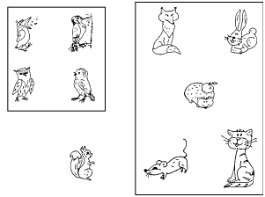
- Посмотрите на расположенные на листе картинки, видите, под ними есть небольшие кружочки. Вам нужно будет самостоятельно назвать каждую картинку. Если в названии картинки есть звук [с], то нужно зачеркнуть кружок под ней. Первая картинка "солнце", в слове "солнце" есть звук [с], значит, нужно
зачеркнуть кружок. А теперь приступайте к самостоятельному выполнению задания. (max – 8б.)
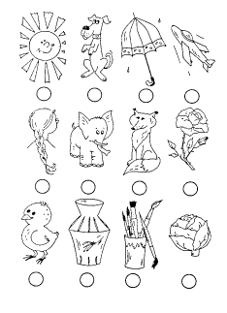
- Вы видите "домик" с тремя окошками и рядом с ним картинки. Каждое окошко – звук в слове. Назовите тихонько все картинки и подумайте, в каком слове три звука. Эту картинку соедините линией с домиком. (max – 1б.)
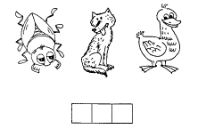
- Повтори. (max – 3б.)
- Раскрась предметы, в названиях которых есть звук [у]. (max – 4б.)

max – 17б.
0 – 4б. – 2
5 – 9б. – 3
10 – 14б. – 4
15 – 16б. – 5

2 класс
Диктант.
У реки.
У самой реки рос лопух. Лист у лопуха широкий. Он хранил воду после дождя. По дну речки плавала стайка рыб. Ольга и Олег бросали хлебные крошки. Рыбки быстро хватали их.
Слово для справки: лопух.
Задание:
1. Над словами предложений поставь знаки ударения.
1 вариант 2 вариант
4 предложение 5 предложение
2. Раздели слова на слоги
1 вариант 2 вариант
Олег Ольга
крошки широкий
3. Во 1 предложении подчеркни буквы мягких согласных звуков двумя чертами.

3 класс
Диктант.
Старый Полкан.
Жили добрый пес Полкан и кошка. У кошки родились котята. Вот кошка ушла. Полкан играет с котятами. Котята влезут на спинку Полкану и пищат. Пес рад. Тут пришла кошка и стала урчать. Полкан уполз под крыльцо. Скучно Полкану без маленьких котят.
Слова для справок: Полкан, родились, играет, влезут, скучно.
Грамматические задания:
- Спишите слова. Рядом со словом запишите количество слогов, звуков, букв.
1 в. Группа - ...
2 в. Яма …
Образец: лист – 1 слог, 4 звука, 4 буквы.
- Прочитайте.
1 в. Книга – лучший друг.
2 в. Нет лучше дружка, чем родная матушка.
Выпишите слова, в которых согласную надо проверять
- Спишите предложение:
1 в. Пожелтели солнца редкие лучи.
2 в. Под берёзкой белеет душистый ландыш.
Подчеркните главные члены предложения. Найдите в предложении имя прилагательное, подчеркните его волнистой линией.

4 класс

Диктант
Хочу петь.
Однажды птички узнали, что в далекой стране живет дед Матвей. Этот старик учит музыке. Птицы послали к нему аиста. Через моря и леса летел аист и поздним вечером приземлился у хижины старца. Аист быстро подбежал к двери и стукнул ногой изо всех сил. Мудрец решил научить птицу вежливости. Он вывел аиста за порог и постучал в дверь. Аист подумал, что это и есть музыка. С тех пор аист так и поет, постукивая.
Примечание: предупредить учащихся о постановке запятых.
Задание:
1. Подчеркнуть главные члены предложения:
1 в. 2 предложение
2 в. 3 предложение
2. Разобрать по составу слова
1 вариант 2 вариант
Перелесок, голосок, ветка Книга, настенный, городской
3. Определи количество букв и звуков в словах:
1 вариант 2 вариант
Сеть, грустный, ёж Солнце, змея, лось

